中华商务网铝VIP周刊
（11月10-11月14日）

电解铝市场总述 1
电解铝期货市场 2
电解铝现货市场 3
氟化铝市场概述 3
氟化铝市场： 4
原材料市场： 4

联系我们：
北京创意坊科技有限公司
地址：北京市朝阳区高碑店盛世龙源12号楼
邮编：100022
总机：+86-10-58303331

电解铝市场总述
本周电解铝市场阴霾不散，商家入市交投并不活跃，下游接货仍以按需为主，成交又趋清淡。周二伦铝触底反弹，但伦铝上方2080美元压力明显，整体仍以弱势盘整格局为主。

电解铝期货市场
伦铝本周价格震荡于2033.5-2060美元/吨，上周五伦铝开2071美元/吨，各种利空消息交织，中国10月进出口增速回落加剧市场对中国经济放缓的担忧，而美国10月非农就业数据好于市场预期，失业率创6年新低，美元指数走软，伦铝维持震荡行情，临近尾盘，伦铝快速下跌，下破5日均线支撑至2053美元/吨，收于2058美元/吨;10日伦铝承压日内重心震荡下滑，低点击穿10日均线至2031美元/吨，收2038.8美元/吨;11日伦铝受压一路下行低至2008美元/吨，底部遇60日均线支撑，欧美时段投资者在市场消息匮乏的背景下选择出脱美元多头获利套现，美元高位回落，伦铝得以喘息回升，收2044.8美元/吨;12日伦铝因LME库存持续下降，国外供应紧缺预期，表现较强，开盘2043美元/吨盘整后震荡上行高至2075美元/吨，但缺乏投资者参与冲高有限，收2059.8美元/吨;13日伦铝开盘2060美元/吨，走高2071.8美元/吨即止，各方利空影响伦铝高位不断下行，低至2032.3美元/吨，跌22.8美元/吨。近期国内外市场经济依然疲软伦铝还将震荡为主。
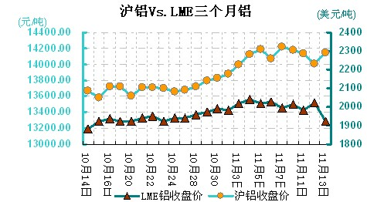
沪铝市场本周运行在13715-13845元/吨，周一沪铝主力合约小幅震荡后、即逐步走低，跌至13800附近后、暂有所企稳;随后到临近尾盘时、又有所下挫，最终则收于13760;周二铝价低开于13740，随后最低曾跌至13705，不过很快就又有所回升，此后与13780附近、转为震荡走势;午后成交重心再次稳步下移，最终则收于13715;周三铝价高开后、略有回调，随后与13750附近、转为小幅盘整走势;午后成交重心又略有小幅上移，最终则收于13770;周四铝价高开后、略有回调，随后与13750附近、转为小幅盘整走势;午后成交重心又略有小幅上移，最终则收于13770;目前感觉外盘走势稍微转强了一些，或许会提振铝价也做出一定反弹，但眼下外盘只要未有效突破2120美元一线，暂不看好。
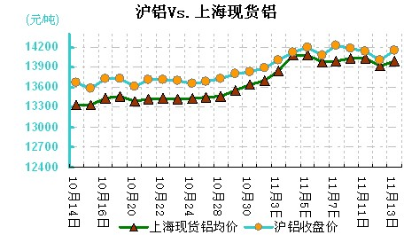

电解铝现货市场
本周华东地区现货市场铝价运行在13620-13700元/吨，较上周价格跌100元/吨，前半周铝价继续下行持货商略显惜售、挺价，而下游接货明显增多，成交稍改善;但是后半周商家入市交投并不活跃，下游接货仍以按需为主，成交又趋清淡。华南地区本周市场价格在13720-13830元/吨;华南市场价格相对高于华东地区，但是下游采购商大部分按需采购为主，市场成交一般。
中国海关数据显示，2014年前三季度中国自马来西亚进口铝土矿累计达127万吨左右，同比增幅高达1103.7%。其中，9月份自马来西亚进口铝土矿环比大幅攀升104%，增至57万吨左右。
海关总署11月8日公布，中国10月份出口未锻轧铝38吨，9月份出口未锻轧铝及铝材40吨，1-10月份未锻轧铝出口总量为340吨，去年同期累计为302吨，同比上涨12.5%。
11月12日俄塔斯社消息，俄铝公司表示，今年1-9月全球铝产品需求达4100万吨，同比增长7%。全球铝业增速最快的国家为中国(12%)、日韩(均为6%)，欧洲地区平均增速为3.7%。
据道琼斯11月12日消息，全球最大铝生产商-俄罗斯铝业联合公司(Rusal)称，2014年全球铝需求预计增长6.5%至5500万吨。

氟化铝市场概述
本周氟化铝市场报价继续追涨，电解铝厂四季度询价备货开始涌动，但是本周市场成交量不是很大，大部分电解铝厂以询价为主或者认为氟化铝厂家的报价偏高，继续压价谈判中。
电解铝市场：
本周电解铝价格徘徊在13620-13700元/吨，相对上周电解铝价格还在下行，预计四季度原铝产量将较三季度增加50万吨，增幅达7%，按此计算，今年电解铝产量将达2413.5万吨，同比增长9.5%，与去年持平。电解铝市场价格低迷，随着部分电解铝厂的启动氟化铝用量会继续追加，就目前较困难的就是氟化铝价格提高受到电解铝厂的压制。
中国海关数据显示，2014年前三季度中国自马来西亚进口铝土矿累计达127万吨左右，同比增幅高达1103.7%。其中，9月份自马来西亚进口铝土矿环比大幅攀升104%，增至57万吨左右。
海关总署11月8日公布，中国10月份出口未锻轧铝38吨，9月份出口未锻轧铝及铝材40吨，1-10月份未锻轧铝出口总量为340吨，去年同期累计为302吨，同比上涨12.5%。
11月12日俄塔斯社消息，俄铝公司表示，今年1-9月全球铝产品需求达4100万吨，同比增长7%。全球铝业增速最快的国家为中国(12%)、日韩(均为6%)，欧洲地区平均增速为3.7%。
据道琼斯11月12日消息，全球最大铝生产商-俄罗斯铝业联合公司(Rusal)称，2014年全球铝需求预计增长6.5%至5500万吨。

氟化铝市场：
本周电解铝厂家对氟化铝市场询价较多，大部分地区开始冬储货源准备，因目前国内氟化铝市场库存不足2万吨，各家都在合理库存范围，甚至部分厂家零库存，因此氟化铝厂家对于电解铝厂的询价报价较高。电解铝厂对于氟化铝的高报价不满意本周市场成交量相对较少，预计下周开始部分电解铝厂的采购就要确定，毕竟四季度天气转冷，加之以后的春运高峰都会影响到氟化铝的供货。
11月19日由安徽锦阳氟化学有限公司组织11月份氟化铝行业会议将在临安举行，预计此次氟化铝行业会将对于12月份氟化铝市场价格进行上浮调整，预计涨幅在200-300元/吨。
面对原材料成本高的压力下目前国内氟化铝产能释放较少，据不完全统计国内产能应该不到50%，面对今年低价位亏损状态，了解到河南中色韶兴、广西桂林红帆、河南丰瑞、河南隆盛祥都没有复产计划。

原材料市场：
氟化铝原材料继续稳定，二级萤石湿粉价格在2150-2250元/

